資訊中心節能小組107學年度第二學期會議會議記錄
一、時 間︰108年6月25日 中午十二時
二、地 點︰資訊中心會議室
三、主 席︰張永華主任
四、出 席︰黎明富組長、邱炯訓組長、吳宜真組長、謝炳順、吳凱威、陳龍雲、陳俊旭、陳嘉瑋、錡利鋒、陳福典、王彥閔、陳思雅、李榮宗老師

記錄：葉靜蓉
五、討論事項：
案由一：機房節能效益報告。
說明:
智慧機房啟用後，將106與107學年度用電比較如下表所示
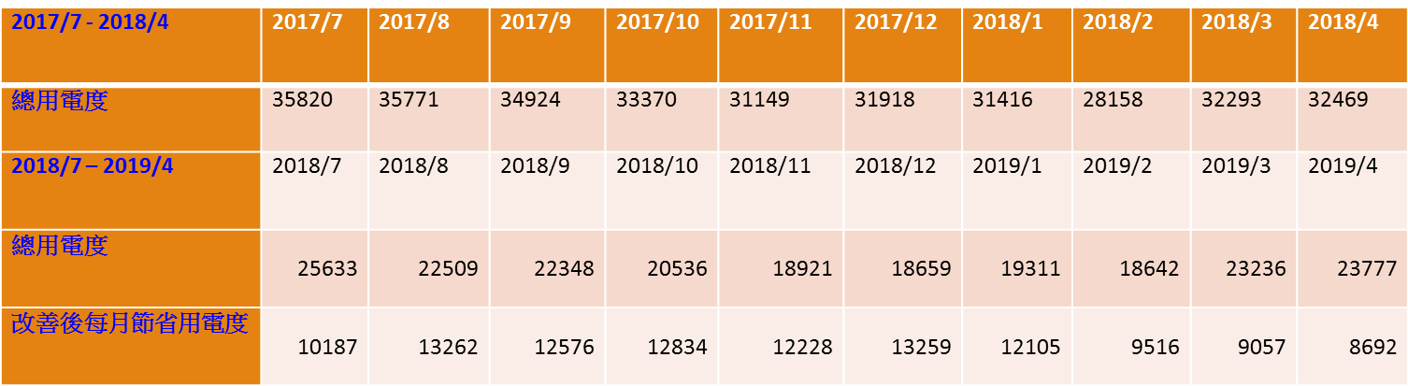107學年度各月份用點明顯減少，顯見機房改善措施發揮節能效益。
相關改善措施說明如下:
1. 機房加裝隔簾，使受冷空間縮減 43.9%。
2. 資訊設備機櫃空洞加裝隔離板，避免浪費冷氣能源。
3. 高架地板下冷氣出風口加裝隔板(保冷及風力加強)。

